Министерство транспорта Российской Федерации
Федеральное государственное автономное
образовательное учреждение высшего образования
«Российский университет транспорта (МИИТ)»

Институт транспортной техники и систем управления

Кафедра «Управление и защита информации»

Лабораторная работа №8
по дисциплине:
«Web-программирование»
на тему:
«Анализ быстродействия фреймворка Vue.js»

Выполнил: ст. гр. ТКИ-541
Черкас Н.В., Родин К.П.
Вариант №13
Проверил: к.т.н., доцент Сафронов А.И.

Москва – 2025 г.
- Цель работы
Целью работы является разработка и анализ быстродействия веб-приложения, реализующего фрактальную графику с использованием фреймворка Vue.js и технологий SVG или Canvas. Работа включает в себя модификацию базового кода, анализ производительности, а также сравнение быстродействия различных реализаций (SPWA и LSPWA) на разных устройствах.

- ФОРМУЛИРОВАКА ЗАДАЧИ
Средствами SVG или Canvas под управлением фреймворка Vue.js построить программное, браузерное web-обеспечение, реализующее анализ быстродействия формируемого фрактального изображения по варианту.
Рабочее задание:
1. Устранить избыточность в предложенном базовом коде. Обосновать предложенные альтернативы.
2. Модифицировать серверную часть web-приложения согласно таблице вариантов индивидуального задания.
3. Модифицировать клиентскую часть web-приложения согласно таблице вариантов индивидуального задания.
4. Реализовать SPWA и LSPWA – сопоставить их быстродействие на как минимум двух различных персональных компьютерах (домашнем, аудиторном, ноутбуке, моноблоке и пр.).
5. Восстановить математическую форму записи, предложенную для расчёта фрактала, по коду согласно варианту индивидуального задания.
6. Построить столбчатые диаграммы влияния изменяемых параметров на скорость расчёта и визуализации фрактальной графики.
7. При значениях R, больших единицы, предусмотреть возможность вывода областей построения как порознь, так и совместно с применением тега <template> или компонентов Vue.js.
8. Обосновывать посредством предоставления соответствующих расчётов, что выбранные величины ширин и высот удовлетворяют заданному количеству единиц, заданных в Мегапикселях (МПкс).
Базовая структура отчёта по работе:
1. Цель работы.
2. Формулировка задачи.
3. Таблица соответствия переменных.
4. Спецификация оборудования, на котором выполнялась работа.
5. Содержательная часть (код web-приложения + отображение в браузере + отображение в браузере схема ТП согласно нотации, определённой рабочим коллективом).
6. Анализ быстродействия программного обеспечения.
7. Развёрнутый вывод.

Не использовать: jQuerry и «чистый» JavaScript.
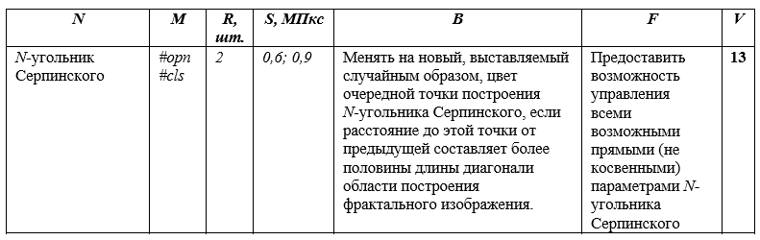
Рисунок 1 – Табулированный вариант индивидуального задания

- таблица соответсвия переменных
В ходе выполнения работы были использованы «говорящие» переменные.

- Спецификация оборудования
- Компьютер 1:
  - Процессор: Intel® Core™ i5-10400F (6 CPUs) @ 2.90GHz
  - Оперативная память: 16 ГБ
  - Видеокарта: NVIDIA GeForce GTX 1660 Super (6 GB)
  - Операционная система: Windows 10

- Компьютер 2:
  - Процессор: 12th Gen Intel® Core™ i5-12450H (12 CPUs), ~2.0GHz
  - Оперативная память: 16 ГБ
  - Видеокарта: Intel® UHD Graphics
  - Операционная система: Windows 11

- Содержательная часть
  - Математическая форма расчёта фрактала
Анализируя предоставленный в задании код, можно восстановить математическую форму записи построения фрактала «N-угольника Серпинского» с использованием итеративного алгоритма.
Алгоритм:
- Задать N вершин правильного N-угольника
- Начать с произвольной точки внутри многоугольника
- Повторить n раз:
- Выбрать случайную вершину V
- Выбрать случайную предыдущую точку G
- Новая точка = G + (V - G) / d
- Отобразить точку
, где d – коэффициент уменьшения
  - LSPWA. Сеть Петри технологического процесса
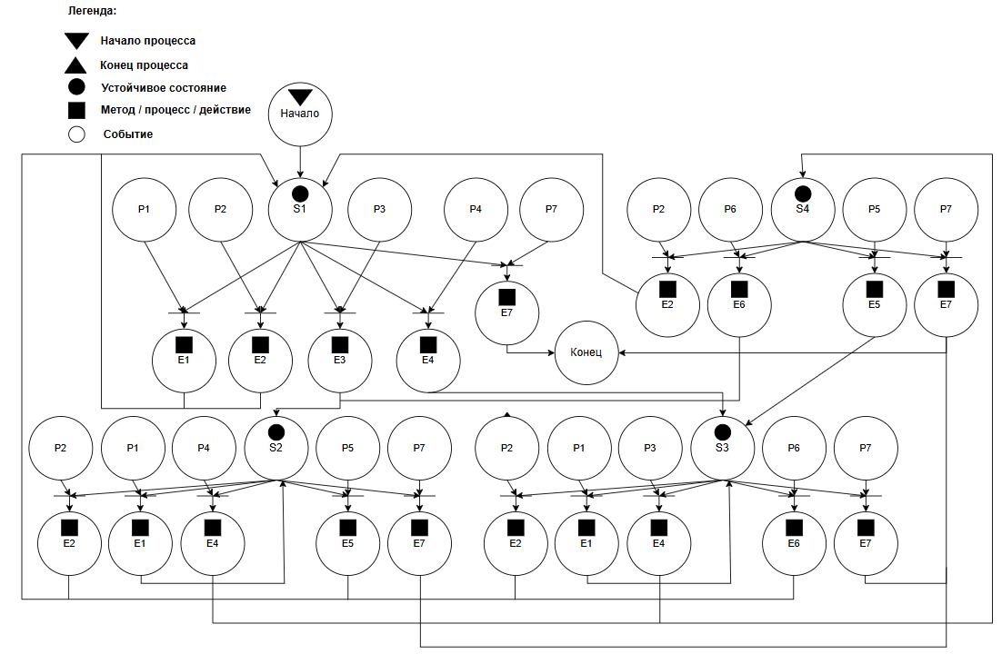
Рисунок 2 – Сеть Петри ТП LSPWA

Описание сети Петри
- состояния (states)
s1 – форма с SVG1 и SVG2 ожидает действий пользователя
s2 – форма с SVG2 ожидает действий пользователя
s3 – форма с SVG1 ожидает действий пользователя
s1 – форма без SVG1 и SVG2 ожидает действий пользователя
- действия (effects)
e1 – генерация фрактала
e2 – сброс настроек
e3 – отключение отрисовки первого SVG (0.6 МПкс)
e4 – отключение отрисовки второго SVG (0.9 МПкс)
e5 – включение отрисовки первого SVG (0.6 МПкс)
e6 – включение отрисовки второго SVG (0.9 МПкс)
e7 – закрытие веб-страницы
- события (prompts)
p1 – нажата кнопка «Сгенерировать фракталы»
p2 – нажата кнопка «Сбросить настройки»
p3 – выключена отрисовка первого SVG (0.6 МПкс)
p4 – выключена отрисовка второго SVG (0.9 МПкс)
p5 – включена отрисовка первого SVG (0.6 МПкс)
p6 – включена отрисовка второго SVG (0.9 МПкс)
p7 – Нажата кнопка закрытия веб-страницы

5.3 LSPWA. Html-код после оптимизации (основные изменения выделены полужирным)
<!DOCTYPE html>
<html lang="ru">
<head>
<meta charset="UTF-8">
<meta name="viewport" content="width=device-width, initial-scale=1.0">
<title>N-угольник Серпинского</title>
<script src="https://unpkg.com/vue@2/dist/vue.js"></script>
<style>

{ margin: 0; padding: 0; box-sizing: border-box; }
body { font-family: 'Arial', sans-serif; background: linear-gradient(135deg, #667eea 0%, #764ba2 100%); min-height: 100vh; padding: 20px; }
.app-header { text-align: center; margin-bottom: 30px; color: #000000; }
.container { display: grid; grid-template-columns: 350px 1fr; gap: 30px; max-width: 1400px; margin: 0 auto; background: white; border-radius: 15px; padding: 25px; box-shadow: 0 10px 30px rgba(0,0,0,0.2); }
.controls-panel h3 { margin-bottom: 20px; color: #333; border-bottom: 2px solid #667eea; padding-bottom: 10px; }
.control-group { display: flex; flex-direction: column; gap: 8px; margin-bottom: 20px; }
.control-group label { font-weight: bold; color: #333; font-size: 14px; }
.control-group input { padding: 10px 12px; border: 2px solid #ddd; border-radius: 8px; font-size: 14px; transition: border-color 0.3s; }
.control-group input:focus { outline: none; border-color: #667eea; }
.value-display { font-size: 12px; color: #666; font-style: italic; }
.display-controls { display: flex; flex-direction: column; gap: 10px; }
.checkbox-label { display: flex; align-items: center; gap: 8px; cursor: pointer; padding: 8px; border-radius: 6px; transition: background-color 0.3s; }
.checkbox-label:hover { background-color: #f8f9fa; }
.checkbox-label input { margin: 0; }
.buttons-group { display: flex; flex-direction: column; gap: 10px; margin-top: 20px; }
button { padding: 12px 20px; border: none; border-radius: 8px; font-size: 14px; font-weight: bold; cursor: pointer; transition: all 0.3s; }
.btn-primary { background: linear-gradient(135deg, #667eea, #764ba2); color: white; }
.btn-primary:hover:not(:disabled) { transform: translateY(-2px); box-shadow: 0 5px 15px rgba(102, 126, 234, 0.4); }
.btn-secondary { background: #f8f9fa; color: #333; border: 2px solid #ddd; }
.btn-secondary:hover { background: #e9ecef; border-color: #667eea; }
button:disabled { opacity: 0.6; cursor: not-allowed; transform: none !important; }
.visualization-area { display: flex; flex-direction: column; gap: 30px; }
.svg-container { border: 2px solid #e9ecef; border-radius: 10px; padding: 20px; background: #f8f9fa; }
.svg-header { display: flex; justify-content: space-between; align-items: center; margin-bottom: 15px; padding-bottom: 15px; border-bottom: 1px solid #dee2e6; }
.svg-header h3 { margin: 0; color: #333; font-size: 18px; }
.performance-info { font-size: 14px; color: #666; background: white; padding: 8px 12px; border-radius: 6px; border: 1px solid #dee2e6; }
.fractal-svg { display: flex; justify-content: center; align-items: center; }
.fractal-svg-element { border: 1px solid #ddd; border-radius: 8px; box-shadow: 0 4px 8px rgba(0,0,0,0.1); background: white; }
.no-selection { text-align: center; padding: 60px 20px; color: #666; font-size: 18px; background: #f8f9fa; border-radius: 10px; border: 2px dashed #dee2e6; }
@media (max-width: 1024px) { .container { grid-template-columns: 1fr; gap: 20px; } .controls-panel { order: 2; } .visualization-area { order: 1; } .svg-header { flex-direction: column; gap: 10px; align-items: flex-start; } }
@media (max-width: 768px) { .container { padding: 15px; } }
</style>
</head>
<body>
<div id="app">
<header class="app-header">
<h1>N-угольник Серпинского</h1>
</header>
<div class="container">
<div class="controls-panel">
<h3>Параметры фрактала</h3>
<div class="control-group">
<label>N (количество вершин):</label>
<input type="number" v-model.number="commonParams.N" min="3" max="10">
<span class="value-display">{{ commonParams.N }}</span>
</div>
<div class="control-group">
<label>n (количество точек):</label>
<input type="number" v-model.number="commonParams.n" min="1000" max="100000" step="1000">
<span class="value-display">{{ commonParams.n.toLocaleString() }}</span>
</div>
<div class="control-group">
<label>d (коэффициент):</label>
<input type="number" v-model.number="commonParams.d" min="1.5" max="3" step="0.1">
<span class="value-display">{{ commonParams.d }}</span>
</div>
<div class="control-group">
<label>R (радиус):</label>
<input type="number" v-model.number="commonParams.R" min="1" max="20" step="0.5">
<span class="value-display">{{ commonParams.R }}</span>
</div>
<div class="control-group">
<label>sX (смещение по X):</label>
<input type="number" v-model.number="commonParams.sX" min="-10" max="10" step="0.5">
<span class="value-display">{{ commonParams.sX }}</span>
</div>
<div class="control-group">
<label>sY (смещение по Y):</label>
<input type="number" v-model.number="commonParams.sY" min="-10" max="10" step="0.5">
<span class="value-display">{{ commonParams.sY }}</span>
</div>
<div class="control-group">
<label>Отображение SVG:</label>
<div class="display-controls">
<label class="checkbox-label">
<input type="checkbox" v-model="display.firstSVG">
Первый SVG (0.6 МПкс)
</label>
<label class="checkbox-label">
<input type="checkbox" v-model="display.secondSVG">
Второй SVG (0.9 МПкс)
</label>
</div>
</div>
<div class="buttons-group">
<button @click="generateAllFractals" :disabled="loading" class="btn-primary">
{{ loading ? 'Генерация...' : 'Сгенерировать фракталы' }}
</button>
<button @click="resetToDefault" class="btn-secondary">
Сбросить настройки
</button>
</div>
</div>
<div class="visualization-area">
<!-- ИЗМЕНЕНО: Два SVG вместо одного -->
<div v-if="display.firstSVG" class="svg-container">
<div class="svg-header">
<h3>SVG 1 (775 × 775 = 0.6 МПкс)</h3>
<div class="performance-info">
Время генерации: {{ performance.firstSVG?.toFixed(2) || '—' }} мс
</div>
</div>
<div class="fractal-svg">
<svg width="775" height="775" class="fractal-svg-element">
<rect v-for="(point, index) in points.firstSVG"
:key="'first-' + index"
fill="#000000"
fill-opacity="1"
:x="point.x"
:y="point.y"
width="1"
height="1"/>
</svg>
</div>
</div>
<div v-if="display.secondSVG" class="svg-container">
<div class="svg-header">
<h3>SVG 2 (949 × 949 = 0.9 МПкс)</h3>
<div class="performance-info">
Время генерации: {{ performance.secondSVG?.toFixed(2) || '—' }} мс
</div>
</div>
<div class="fractal-svg">
<svg width="949" height="949" class="fractal-svg-element">
<rect v-for="(point, index) in points.secondSVG"
:key="'second-' + index"
fill="#000000"
fill-opacity="1"
:x="point.x"
:y="point.y"
width="1"
height="1"/>
</svg>
</div>
</div>
<div v-if="!display.firstSVG && !display.secondSVG" class="no-selection">
<p>Выберите SVG для отображения</p>
</div>
</div>
</div>
</div>

<script>
new Vue({
el: '#app',
data: {
// ИЗМЕНЕНО: Добавлена структура для двух SVG и загрузки
loading: false,
commonParams: {
N: 5,
n: 20000,
d: 2,
R: 5,
sX: 0,
sY: 0
},
display: {
firstSVG: true,
secondSVG: true
},
points: {
firstSVG: [],
secondSVG: []
},
performance: {
firstSVG: null,
secondSVG: null
}
},
methods: {
// ИЗМЕНЕНО: Алгоритм адаптирован для работы с параметрами и возврата результата
generateFractal(params, width, height) {
const startTime = performance.now();
const points = [];
const p = [];
const s = [];
for (let i = 0; i < params.N; i++) {
let a = 2 * Math.PI * i / params.N;
s.push([params.R * Math.cos(a) + params.sX, params.R * Math.sin(a) + params.sY]);
}

let r = {};
r.x = s[0][0] * (width / 20);
r.y = s[0][1] * (height / 20);
points.push(r);
p.push([s[0][0], s[0][1]]);

for (let i = 0; i < params.n; i++) {
let U = s[Math.floor(Math.random() * s.length)];
let G = p[Math.floor(Math.random() * p.length)];

let dx = Math.abs(U[0] - G[0]) / params.d;
let dy = Math.abs(U[1] - G[1]) / params.d;

let nx = 0;
nx = U[0] > G[0] ? G[0] + dx : G[0] - dx;

let ny = 0;
if (U[1] > G[1])
ny = G[1] + dy;
else
ny = G[1] - dy;

let r = {};
r.x = nx * (width / 20);
r.y = ny * (height / 20);
points.push(r);
p.push([nx, ny]);
}

const endTime = performance.now();
const generationTime = endTime - startTime;

return {
points: points,
generationTime: generationTime
};
},

// ИЗМЕНЕНО: Новая функция для генерации двух фракталов
async generateAllFractals() {
this.loading = true;

this.performance.firstSVG = null;
this.performance.secondSVG = null;

try {
if (this.display.firstSVG) {
const result1 = this.generateFractal(this.commonParams, 775, 775);
this.points.firstSVG = result1.points;
this.performance.firstSVG = result1.generationTime;
}

if (this.display.secondSVG) {
const result2 = this.generateFractal(this.commonParams, 949, 949);
this.points.secondSVG = result2.points;
this.performance.secondSVG = result2.generationTime;
}

} catch (error) {
console.error('Ошибка генерации фракталов:', error);
} finally {
this.loading = false;
}
},
resetToDefault() {
this.commonParams = {
N: 5,
n: 20000,
d: 2,
R: 5,
sX: 0,
sY: 0
};
this.display.firstSVG = true;
this.display.secondSVG = true;
this.generateAllFractals();
}
},
created() {
// ИЗМЕНЕНО: Автогенерация при загрузке
this.generateAllFractals();
}
});
</script>
</body>
</html>

5.4 Результат отображения LSPWA в браузере
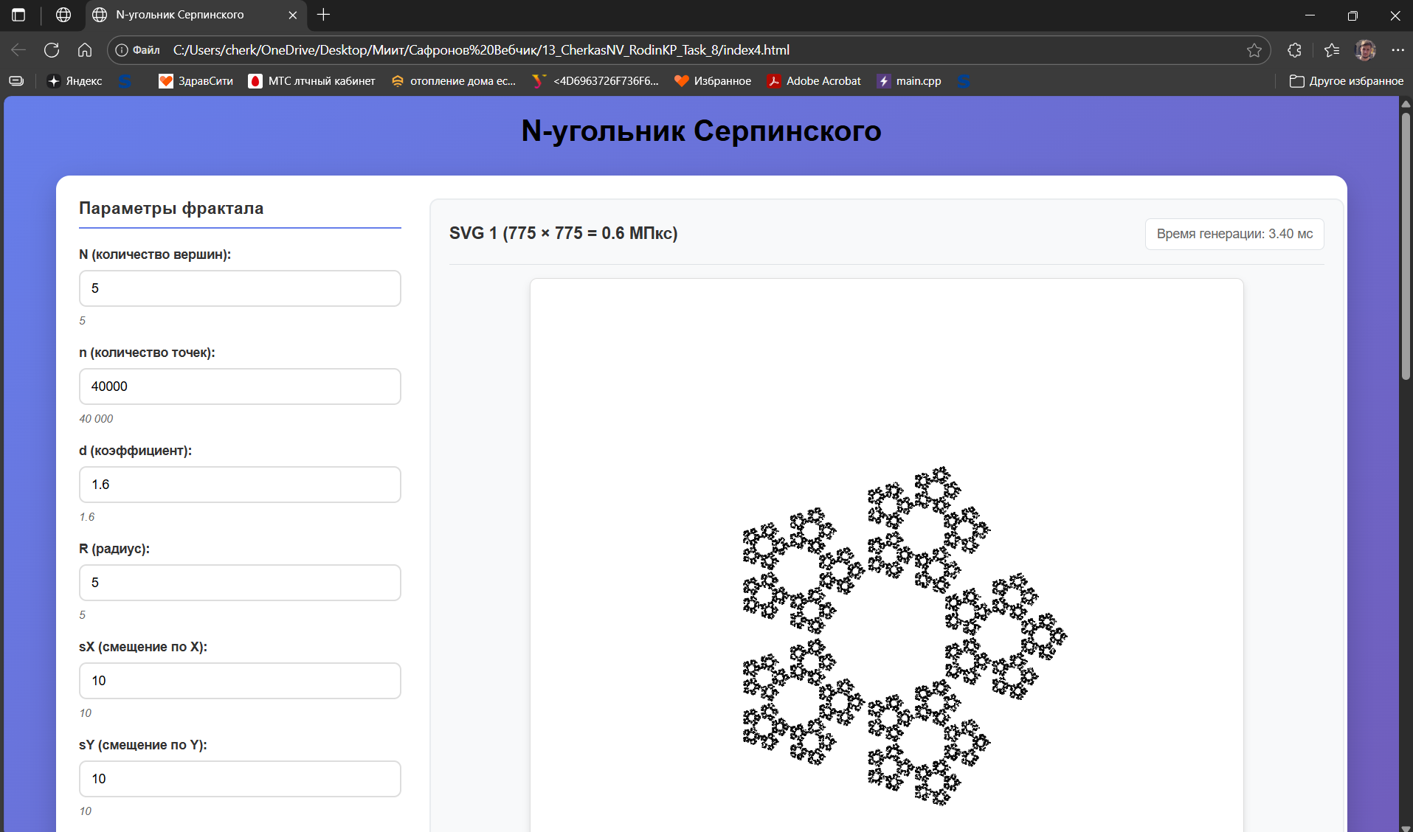
Рисунок 3 – Результат отображения LSPWA в браузере
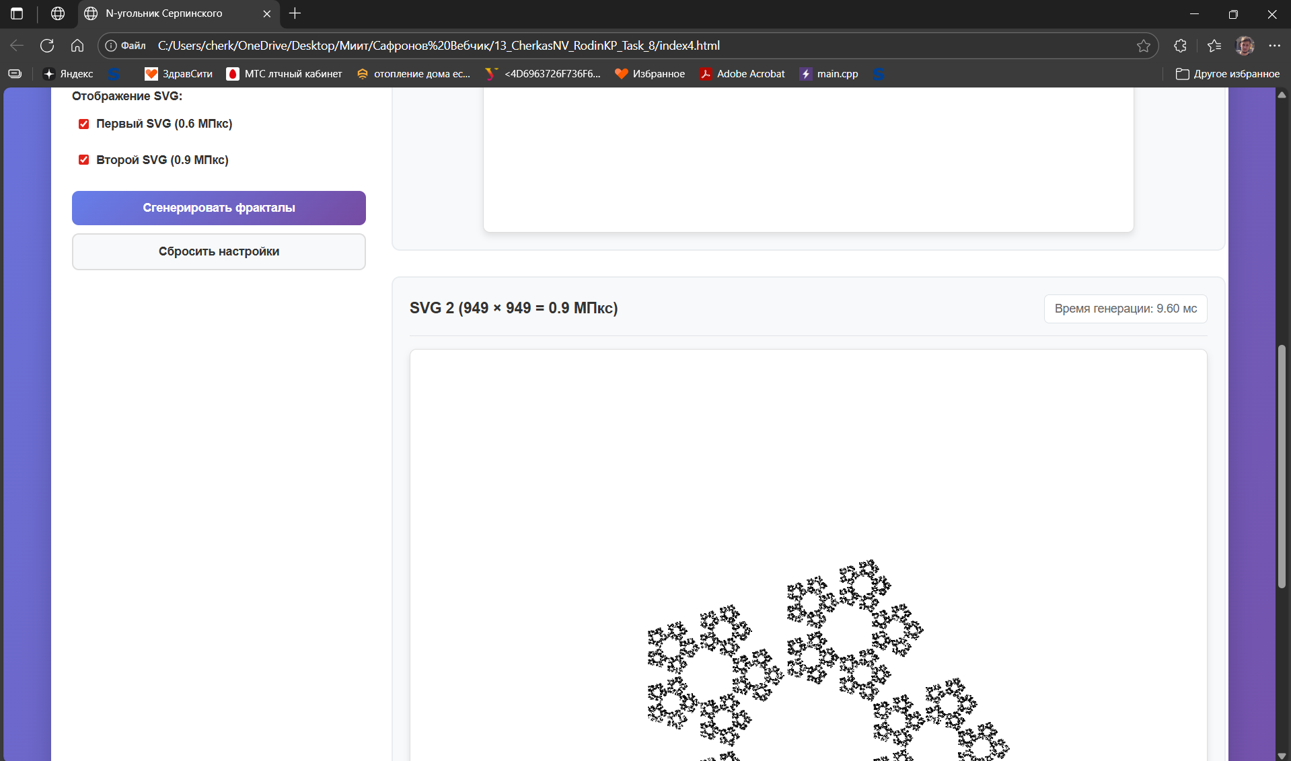
Рисунок 4 – Результат отображения LSPWA в браузере (продолжение)
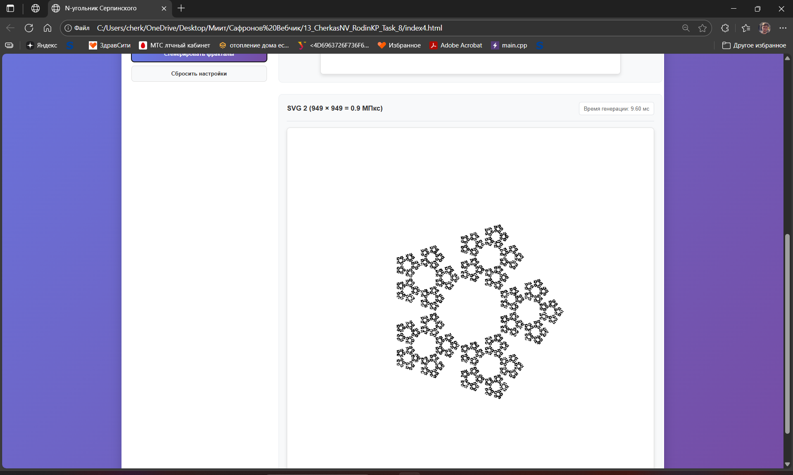
Рисунок 5 – Результат отображения LSPWA в браузере (продолжение)

Обоснование размеров
$$1 МПкс = 1 000 000 пикселей$$
$$Для 0.6 МПкс: 0.6 * 1 000 000 = 600 000 пикселей$$
$$Для 0.9 МПкс: 0.9 * 1 000 000 = 900 000 пикселей$$
$$Общее количество пикселей для первого SVG = w * h = 775 * 775 = 600 625 пикселей$$
$$Общее количество пикселей для второго SVG = w * h = 949 * 949 = 900 601 пикселей$$

5.5 SPWA. Сеть Петри технологического процесса
Сеть Петри технологического процесса SPWA аналогична сети Петри Технологического процесса LSPWA (см. рисунок 2)

5.6 SPWA. Html-код после оптимизации
backend / package.json
{
"name": "fractal-backend",
"version": "1.0.0",
"type": "module",
"scripts": {
"dev": "node server.js",
"start": "node server.js"
},
"dependencies": {
"express": "^4.18.2",
"cors": "^2.8.5"
}
}

backend / server.js
import express from 'express';
import cors from 'cors';
const app = express();
app.use(cors());
app.use(express.json());

// Математическая формула для N-угольника Серпинского:
// P_new = (P_current + Vertex_random) / d
// где d = 2 для классического случая
class SierpinskiFractal {
constructor(N, R, d, colorChangeThreshold) {
this.N = N;
this.R = R;
this.d = d;
this.colorChangeThreshold = colorChangeThreshold;
this.vertices = this.calculateVertices();
}

calculateVertices() {
const vertices = [];
for (let i = 0; i < this.N; i++) {
const angle = 2 * Math.PI * i / this.N;
vertices.push({
x: this.R * Math.cos(angle),
y: this.R * Math.sin(angle)
});
}
return vertices;
}
generatePoints(iterations, width, height) {
const points = [];
const diagonal = Math.sqrt(width * width + height * height);
const threshold = diagonal * this.colorChangeThreshold;
let currentPoint = { x: this.vertices[0].x, y: this.vertices[0].y };
let currentColor = this.generateRandomColor();
let previousPoint = currentPoint;
for (let i = 0; i < iterations; i++) {
const randomVertex = this.vertices[Math.floor(Math.random() * this.vertices.length)];

// Основная математическая формула
const newX = (currentPoint.x + randomVertex.x) / this.d;
const newY = (currentPoint.y + randomVertex.y) / this.d;

// Проверка условия смены цвета
const distance = Math.sqrt(
Math.pow(newX - previousPoint.x, 2) +
Math.pow(newY - previousPoint.y, 2)
);

if (distance > threshold) {
currentColor = this.generateRandomColor();
}

points.push({
x: newX * (width / 20) + width / 2,
y: newY * (height / 20) + height / 2,
color: currentColor
});

previousPoint = currentPoint;
currentPoint = { x: newX, y: newY };
}

return points;
}

generateRandomColor() {
return '#' + Math.floor(Math.random() * 16777215).toString(16).padStart(6, '0');
}
}
app.post('/api/fractal/generate', (req, res) => {
const { N, R, d, iterations, width, height, colorChangeThreshold } = req.body;

const startTime = performance.now();

const fractal = new SierpinskiFractal(N, R, d, colorChangeThreshold);
const points = fractal.generatePoints(iterations, width, height);

const endTime = performance.now();
const calculationTime = endTime - startTime;

res.json({
points: points.slice(0, 10000),
performance: {
calculationTime,
pointsPerSecond: iterations / (calculationTime / 1000),
totalPoints: iterations
}
});
});

app.get('/api/performance/test', (req, res) => {
const tests = [];
const testParams = [
{ N: 3, R: 5, iterations: 10000 },
{ N: 4, R: 5, iterations: 15000 },
{ N: 5, R: 5, iterations: 20000 },
{ N: 6, R: 5, iterations: 25000 }
];

testParams.forEach(params => {
const startTime = performance.now();
const fractal = new SierpinskiFractal(params.N, params.R, 2, 0.5);
fractal.generatePoints(params.iterations, 500, 500);
const endTime = performance.now();

tests.push({
...params,
calculationTime: endTime - startTime
});
});

res.json({ tests });
});

const PORT = process.env.PORT || 3000;
app.listen(PORT, () => {
console.log(`Server running on port ${PORT}`);
});
frontend / package.json
{
"name": "fractal-frontend",
"private": true,
"version": "1.0.0",
"type": "module",
"scripts": {
"dev": "vite",
"build": "vite build",
"preview": "vite preview"
},
"dependencies": {
"vue": "^3.3.4"
},
"devDependencies": {
"@vitejs/plugin-vue": "^4.2.3",
"vite": "^4.4.5"
}
}

frontend / vite.config.js
import { defineConfig } from 'vite'
import vue from '@vitejs/plugin-vue'

export default defineConfig({
plugins: [vue()],
server: {
port: 5173,
proxy: {
'/api': {
target: 'http://localhost:3000',
changeOrigin: true
}
}
}
})

frontend / src / App.vue
<template>
<div id="app">
<header class="app-header">
<h1>N-угольник Серпинского</h1>
</header>
<div class="container">
<div class="controls-panel">
<h3>Параметры фрактала</h3>

<div class="control-group">
<label>N (количество вершин):</label>
<input type="number" v-model.number="params.N" min="3" max="10">
<span class="value-display">{{ params.N }}</span>
</div>
<div class="control-group">
<label>n (количество точек):</label>
<input type="number" v-model.number="params.n" min="1000" max="100000" step="1000">
<span class="value-display">{{ params.n.toLocaleString() }}</span>
</div>
<div class="control-group">
<label>d (коэффициент):</label>
<input type="number" v-model.number="params.d" min="1.5" max="3" step="0.1">
<span class="value-display">{{ params.d }}</span>
</div>
<div class="control-group">
<label>R (радиус):</label>
<input type="number" v-model.number="params.R" min="1" max="20" step="0.5">
<span class="value-display">{{ params.R }}</span>
</div>
<div class="control-group">
<label>sX (смещение по X):</label>
<input type="number" v-model.number="params.sX" min="-10" max="10" step="0.5">
<span class="value-display">{{ params.sX }}</span>
</div>
<div class="control-group">
<label>sY (смещение по Y):</label>
<input type="number" v-model.number="params.sY" min="-10" max="10" step="0.5">
<span class="value-display">{{ params.sY }}</span>
</div>
<div class="control-group">
<label>Отображение SVG:</label>
<div class="display-controls">
<label class="checkbox-label">
<input type="checkbox" v-model="display.firstSVG">
Первый SVG (0.6 МПкс)
</label>
<label class="checkbox-label">
<input type="checkbox" v-model="display.secondSVG">
Второй SVG (0.9 МПкс)
</label>
</div>
</div>
<div class="buttons-group">
<button @click="generateFractals" :disabled="loading" class="btn-primary">
{{ loading ? 'Генерация...' : 'Сгенерировать фракталы' }}
</button>
<button @click="resetToDefault" class="btn-secondary">
Сбросить настройки
</button>
</div>
</div>
<div class="visualization-area">
<!-- Первый SVG (0.6 МПкс = 800x750) -->
<template v-if="display.firstSVG">
<div class="svg-container">
<div class="svg-header">
<h3>SVG 1 (800 × 750 = 0.6 МПкс)</h3>
<div class="performance-info">
Время генерации: {{ performance.firstSVG?.generationTime?.toFixed(2) || '—' }} мс
</div>
</div>
<div class="fractal-svg">
<svg
width="800"
height="750"
class="fractal-svg-element"
>
<rect
v-for="(point, index) in points.firstSVG"
:key="'first-' + index"
:x="Math.round(point.x)"
:y="Math.round(point.y)"
width="1"
height="1"
fill="#000000"
/>
</svg>
</div>
</div>
</template>

<!-- Второй SVG (0.9 МПкс = 1000x900) -->
<template v-if="display.secondSVG">
<div class="svg-container">
<div class="svg-header">
<h3>SVG 2 (1000 × 900 = 0.9 МПкс)</h3>
<div class="performance-info">
Время генерации: {{ performance.secondSVG?.generationTime?.toFixed(2) || '—' }} мс
</div>
</div>
<div class="fractal-svg">
<svg
width="1000"
height="900"
class="fractal-svg-element"
>
<rect
v-for="(point, index) in points.secondSVG"
:key="'second-' + index"
:x="Math.round(point.x)"
:y="Math.round(point.y)"
width="1"
height="1"
fill="#000000"
/>
</svg>
</div>
</div>
</template>
<!-- Сообщение если ничего не выбрано -->
<div v-if="!display.firstSVG && !display.secondSVG" class="no-selection">
<p>Выберите SVG для отображения</p>
</div>
</div>
</div>
</div>
</template>

<script>
import { ref, reactive, onMounted } from 'vue'
function useFractalGenerator() {
const generateFractal = (params, width, height) => {
const generationStartTime = performance.now()

const points = []
const vertices = []
// Вычисляем вершины N-угольника
for (let i = 0; i < params.N; i++) {
const angle = 2 * Math.PI * i / params.N
vertices.push({
x: params.R * Math.cos(angle) + params.sX,
y: params.R * Math.sin(angle) + params.sY
})
}
// Начинаем с первой вершины
let currentPoint = { x: vertices[0].x, y: vertices[0].y }
// Добавляем первую точку
points.push({
x: currentPoint.x * (width / 20) + width / 2,
y: currentPoint.y * (height / 20) + height / 2
})
// Генерируем остальные точки
for (let i = 0; i < params.n - 1; i++) {
const randomVertex = vertices[Math.floor(Math.random() * vertices.length)]
// Основная математическая формула: P_new = (P_current + V_random) / d
const newX = (currentPoint.x + randomVertex.x) / params.d
const newY = (currentPoint.y + randomVertex.y) / params.d
// Преобразуем координаты для отображения
points.push({
x: newX * (width / 20) + width / 2,
y: newY * (height / 20) + height / 2
})
currentPoint = { x: newX, y: newY }
}
const generationEndTime = performance.now()
const generationTime = generationEndTime - generationStartTime

return {
points: points,
generationTime: generationTime
}
}
return {
generateFractal
}
}

export default {
name: 'App',
setup() {
const loading = ref(false)
const defaultParams = {
N: 5,
n: 20000,
d: 2,
R: 5,
sX: 0,
sY: 0
}
const params = reactive({ ...defaultParams })
const display = reactive({
firstSVG: true,
secondSVG: true
})
const points = reactive({
firstSVG: [],
secondSVG: []
})
const performance = reactive({
firstSVG: null,
secondSVG: null
})
const { generateFractal } = useFractalGenerator()
const generateFractals = async () => {
loading.value = true
// Сброс предыдущих данных о производительности
performance.firstSVG = null
performance.secondSVG = null
try {
// Генерация для первого SVG (800x750 = 0.6 МПкс)
if (display.firstSVG) {
const result1 = generateFractal(params, 800, 750)
points.firstSVG = result1.points
performance.firstSVG = {
generationTime: result1.generationTime
}
}
// Генерация для второго SVG (1000x900 = 0.9 МПкс)
if (display.secondSVG) {
const result2 = generateFractal(params, 1000, 900)
points.secondSVG = result2.points
performance.secondSVG = {
generationTime: result2.generationTime
}
}
} catch (error) {
console.error('Error generating fractals:', error)
} finally {
loading.value = false
}
}
const resetToDefault = () => {
Object.assign(params, defaultParams)
display.firstSVG = true
display.secondSVG = true
generateFractals()
}
// Автоматическая генерация при загрузке
onMounted(() => {
generateFractals()
})
return {
params,
display,
points,
performance,
loading,
generateFractals,
resetToDefault
}
}
}
</script>
<style scoped>
.app-header {
text-align: center;
margin-bottom: 30px;
color: #000000;
text-shadow: none;
}
.container {
display: grid;
grid-template-columns: 350px 1fr;
gap: 30px;
max-width: 1400px;
margin: 0 auto;
background: white;
border-radius: 15px;
padding: 25px;
box-shadow: 0 10px 30px rgba(0,0,0,0.2);
}
.controls-panel h3 {
margin-bottom: 20px;
color: #333;
border-bottom: 2px solid #667eea;
padding-bottom: 10px;
}
.control-group {
display: flex;
flex-direction: column;
gap: 8px;
margin-bottom: 20px;
}
.control-group label {
font-weight: bold;
color: #333;
font-size: 14px;
}
.control-group input {
padding: 10px 12px;
border: 2px solid #ddd;
border-radius: 8px;
font-size: 14px;
transition: border-color 0.3s;
}
.control-group input:focus {
outline: none;
border-color: #667eea;
}
.value-display {
font-size: 12px;
color: #666;
font-style: italic;
}
.display-controls {
display: flex;
flex-direction: column;
gap: 10px;
}
.checkbox-label {
display: flex;
align-items: center;
gap: 8px;
cursor: pointer;
padding: 8px;
border-radius: 6px;
transition: background-color 0.3s;
}
.checkbox-label:hover {
background-color: #f8f9fa;
}
.checkbox-label input {
margin: 0;
}
.buttons-group {
display: flex;
flex-direction: column;
gap: 10px;
margin-top: 20px;
}
button {
padding: 12px 20px;
border: none;
border-radius: 8px;
font-size: 14px;
font-weight: bold;
cursor: pointer;
transition: all 0.3s;
}
.btn-primary {
background: linear-gradient(135deg, #667eea, #764ba2);
color: white;
}
.btn-primary:hover:not(:disabled) {
transform: translateY(-2px);
box-shadow: 0 5px 15px rgba(102, 126, 234, 0.4);
}
.btn-secondary {
background: #f8f9fa;
color: #333;
border: 2px solid #ddd;
}
.btn-secondary:hover {
background: #e9ecef;
border-color: #667eea;
}
button:disabled {
opacity: 0.6;
cursor: not-allowed;
transform: none !important;
}
.visualization-area {
display: flex;
flex-direction: column;
gap: 30px;
}
.svg-container {
border: 2px solid #e9ecef;
border-radius: 10px;
padding: 20px;
background: #f8f9fa;
}
.svg-header {
display: flex;
justify-content: space-between;
align-items: center;
margin-bottom: 15px;
padding-bottom: 15px;
border-bottom: 1px solid #dee2e6;
}
.svg-header h3 {
margin: 0;
color: #333;
font-size: 18px;
}
.performance-info {
font-size: 14px;
color: #666;
background: white;
padding: 8px 12px;
border-radius: 6px;
border: 1px solid #dee2e6;
}
.fractal-svg {
display: flex;
justify-content: center;
align-items: center;
}
.fractal-svg-element {
border: 1px solid #ddd;
border-radius: 8px;
box-shadow: 0 4px 8px rgba(0,0,0,0.1);
background: white;
}
.no-selection {
text-align: center;
padding: 60px 20px;
color: #666;
font-size: 18px;
background: #f8f9fa;
border-radius: 10px;
border: 2px dashed #dee2e6;
}
@media (max-width: 1024px) {
.container {
grid-template-columns: 1fr;
gap: 20px;
}
.controls-panel {
order: 2;
}
.visualization-area {
order: 1;
}
.svg-header {
flex-direction: column;
gap: 10px;
align-items: flex-start;
}
}
@media (max-width: 768px) {
.container {
padding: 15px;
}
}
</style>

frontend / src / components / FractalChart
<template>
<div class="fractal-chart">
<canvas
ref="canvas"
:width="width"
:height="height"
@click="handleCanvasClick"
></canvas>
</div>
</template>

<script>
import { ref, watch, onMounted, nextTick } from 'vue'

export default {
name: 'FractalChart',
props: {
points: {
type: Array,
default: () => []
},
width: {
type: Number,
default: 600
},
height: {
type: Number,
default: 600
}
},
setup(props) {
const canvas = ref(null)
const ctx = ref(null)

const drawFractal = () => {
if (!ctx.value || !props.points.length) return

// Очистка canvas
ctx.value.fillStyle = '#ffffff'
ctx.value.fillRect(0, 0, props.width, props.height)

// Рисование точек
props.points.forEach(point => {
ctx.value.fillStyle = point.color || '#000000'
ctx.value.fillRect(Math.round(point.x), Math.round(point.y), 1, 1)
})
}

const handleCanvasClick = (event) => {
const rect = canvas.value.getBoundingClientRect()
const x = event.clientX - rect.left
const y = event.clientY - rect.top

console.log(`Clicked at: (${x}, ${y})`)
}

onMounted(() => {
ctx.value = canvas.value.getContext('2d')
nextTick(() => {
drawFractal()
})
})

watch(() => props.points, drawFractal, { deep: true })
watch(() => [props.width, props.height], () => {
nextTick(() => {
drawFractal()
})
})

return {
canvas,
handleCanvasClick
}
}
}
</script>

<style scoped>
.fractal-chart {
display: flex;
justify-content: center;
align-items: center;
}

canvas {
border: 1px solid #ddd;
border-radius: 8px;
box-shadow: 0 4px 8px rgba(0,0,0,0.1);
cursor: crosshair;
background: white;
}
</style>

frontend / src / composables / usePerformance

import { ref } from 'vue'

const API_BASE = 'http://localhost:3000/api'

export function usePerformance() {
const performanceData = ref(null)
const generateFractal = async (params, width, height) => {
try {
const response = await fetch(`${API_BASE}/fractal/generate`, {
method: 'POST',
headers: {
'Content-Type': 'application/json',
},
body: JSON.stringify({
...params,
width,
height
})
})
if (!response.ok) {
throw new Error('Network response was not ok')
}
const data = await response.json()
performanceData.value = data.performance
performanceData.value.points = data.points
return data
} catch (error) {
console.error('Error generating fractal:', error)
return generateLocalFractal(params, width, height)
}
}
const generateLocalFractal = (params, width, height) => {
const startTime = performance.now()

const points = []
const vertices = []
for (let i = 0; i < params.N; i++) {
const angle = 2 * Math.PI * i / params.N
vertices.push({
x: params.R * Math.cos(angle),
y: params.R * Math.sin(angle)
})
}
let currentPoint = { x: vertices[0].x, y: vertices[0].y }
const diagonal = Math.sqrt(width * width + height * height)
const threshold = diagonal * params.colorChangeThreshold
let currentColor = '#000000'
let previousPoint = currentPoint
for (let i = 0; i < params.iterations; i++) {
const randomVertex = vertices[Math.floor(Math.random() * vertices.length)]
const newX = (currentPoint.x + randomVertex.x) / params.d
const newY = (currentPoint.y + randomVertex.y) / params.d
const distance = Math.sqrt(
Math.pow(newX - previousPoint.x, 2) +
Math.pow(newY - previousPoint.y, 2)
)
if (distance > threshold) {
currentColor = '#' + Math.floor(Math.random() * 16777215).toString(16).padStart(6, '0')
}
points.push({
x: newX * (width / 20) + width / 2,
y: newY * (height / 20) + height / 2,
color: currentColor
})
previousPoint = currentPoint
currentPoint = { x: newX, y: newY }
}
const endTime = performance.now()
const calculationTime = endTime - startTime
performanceData.value = {
calculationTime,
pointsPerSecond: params.iterations / (calculationTime / 1000),
totalPoints: params.iterations
}
return { points: points.slice(0, 10000), performance: performanceData.value }
}
const runPerformanceTest = async () => {
try {
const response = await fetch(`${API_BASE}/performance/test`)
if (!response.ok) {
throw new Error('Network response was not ok')
}
const data = await response.json()
return data.tests
} catch (error) {
console.error('Error running performance test:', error)
// Fallback local test
return runLocalPerformanceTest()
}
}
const runLocalPerformanceTest = () => {
const tests = []
const testParams = [
{ N: 3, R: 5, iterations: 10000 },
{ N: 4, R: 5, iterations: 15000 },
{ N: 5, R: 5, iterations: 20000 },
{ N: 6, R: 5, iterations: 25000 }
]
testParams.forEach(params => {
const startTime = performance.now()
const vertices = []
for (let i = 0; i < params.N; i++) {
const angle = 2 * Math.PI * i / params.N
vertices.push({
x: params.R * Math.cos(angle),
y: params.R * Math.sin(angle)
})
}
let currentPoint = { x: vertices[0].x, y: vertices[0].y }
for (let i = 0; i < params.iterations; i++) {
const randomVertex = vertices[Math.floor(Math.random() * vertices.length)]
currentPoint = {
x: (currentPoint.x + randomVertex.x) / 2,
y: (currentPoint.y + randomVertex.y) / 2
}
}
const endTime = performance.now()
tests.push({
...params,
calculationTime: endTime - startTime
})
})
return tests
}
return {
performanceData,
generateFractal,
runPerformanceTest
}
}

5.7 Результат отображения SPWA в браузере
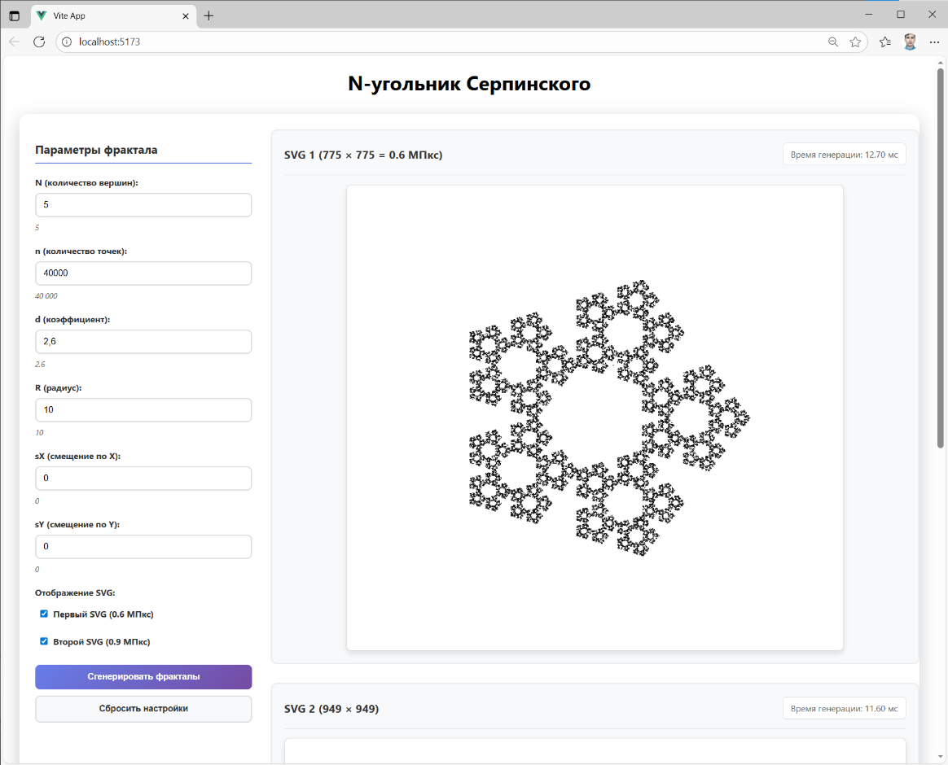
Рисунок 6 - Результат отображения SPWA в браузере
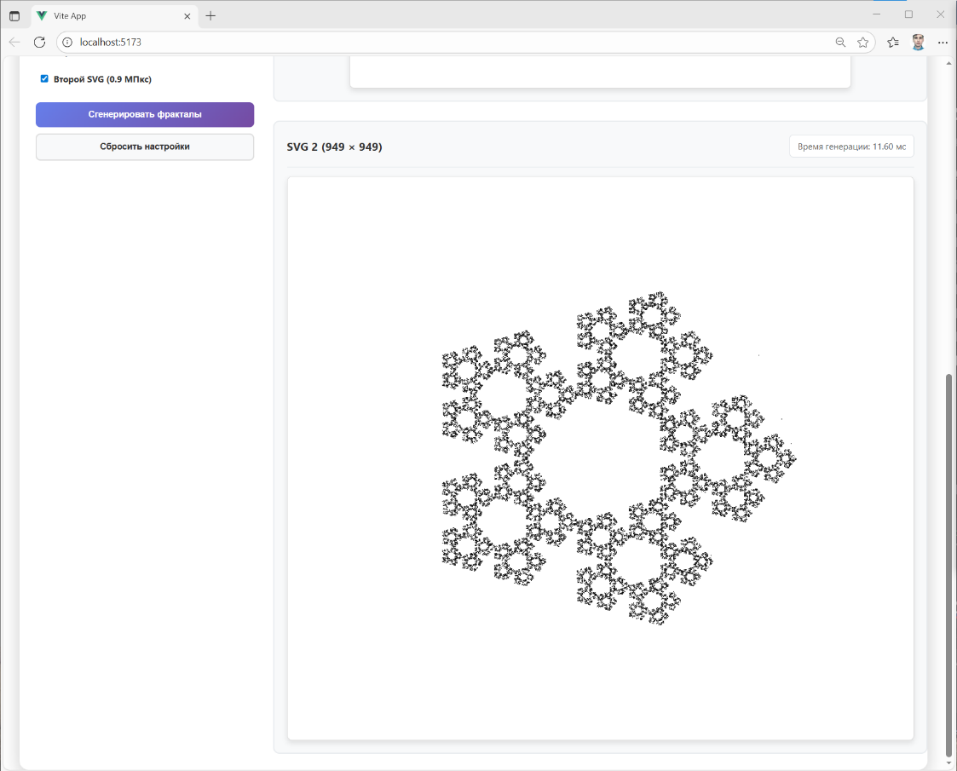
Рисунок 7 – Результат отображения SPWA в браузере (продолжение)

Обоснование размеров
$$1 МПкс = 1 000 000 пикселей$$
$$Для 0.6 МПкс: 0.6 * 1 000 000 = 600 000 пикселей$$
$$Для 0.9 МПкс: 0.9 * 1 000 000 = 900 000 пикселей$$
$$Общее количество пикселей для первого SVG = w * h = 775 * 775 = 600 625 пикселей$$
$$Общее количество пикселей для второго SVG = w * h = 949 * 949 = 900 601 пикселей$$

- Анализ быстродействия программного обеспечения
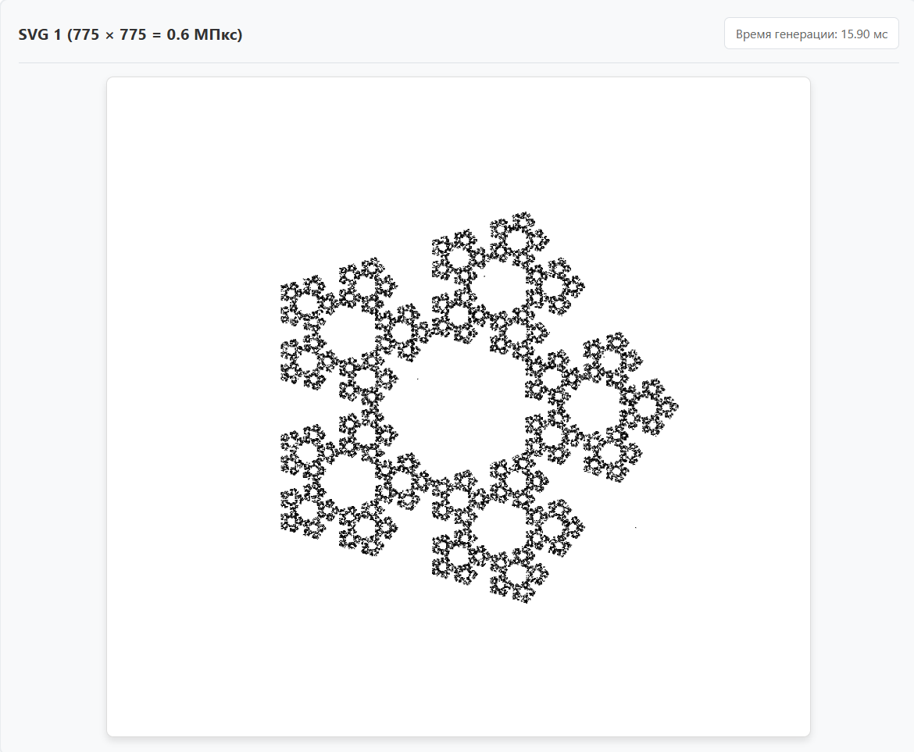
Рисунок 8 – Результат отображения фрактала в SVG1 на компьютере 1 (SPWA)
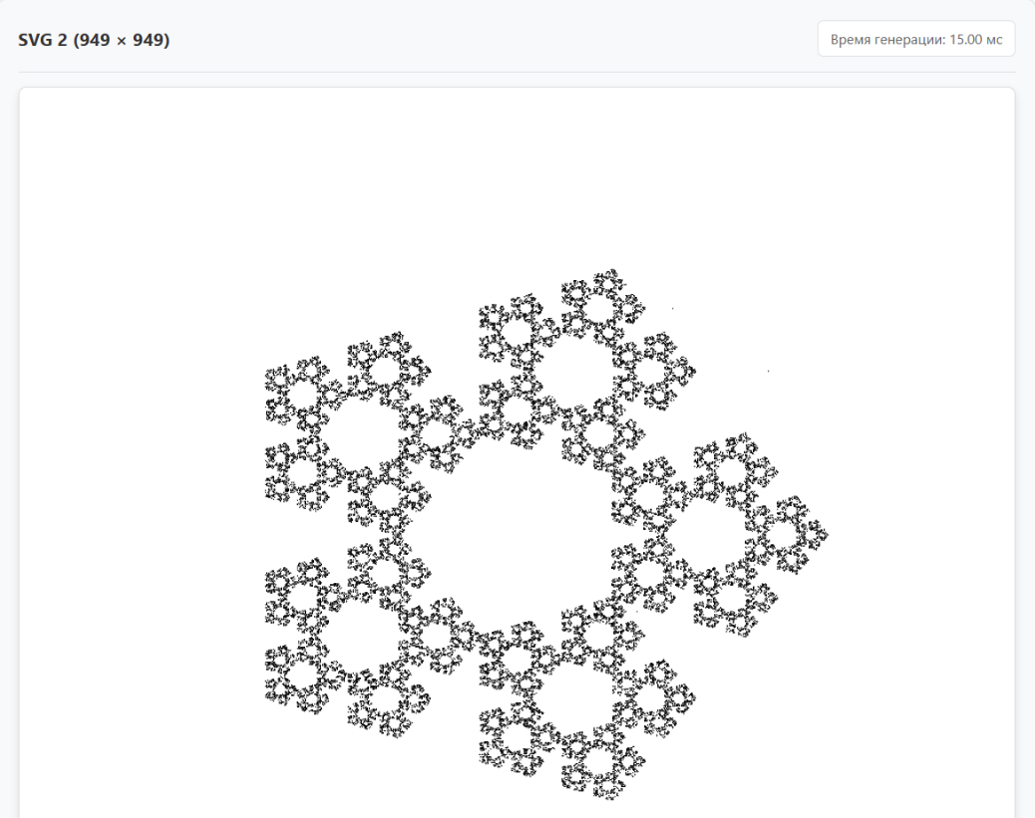
Рисунок 9 – Результат отображения фрактала в SVG2 на компьютере 1 (SPWA)
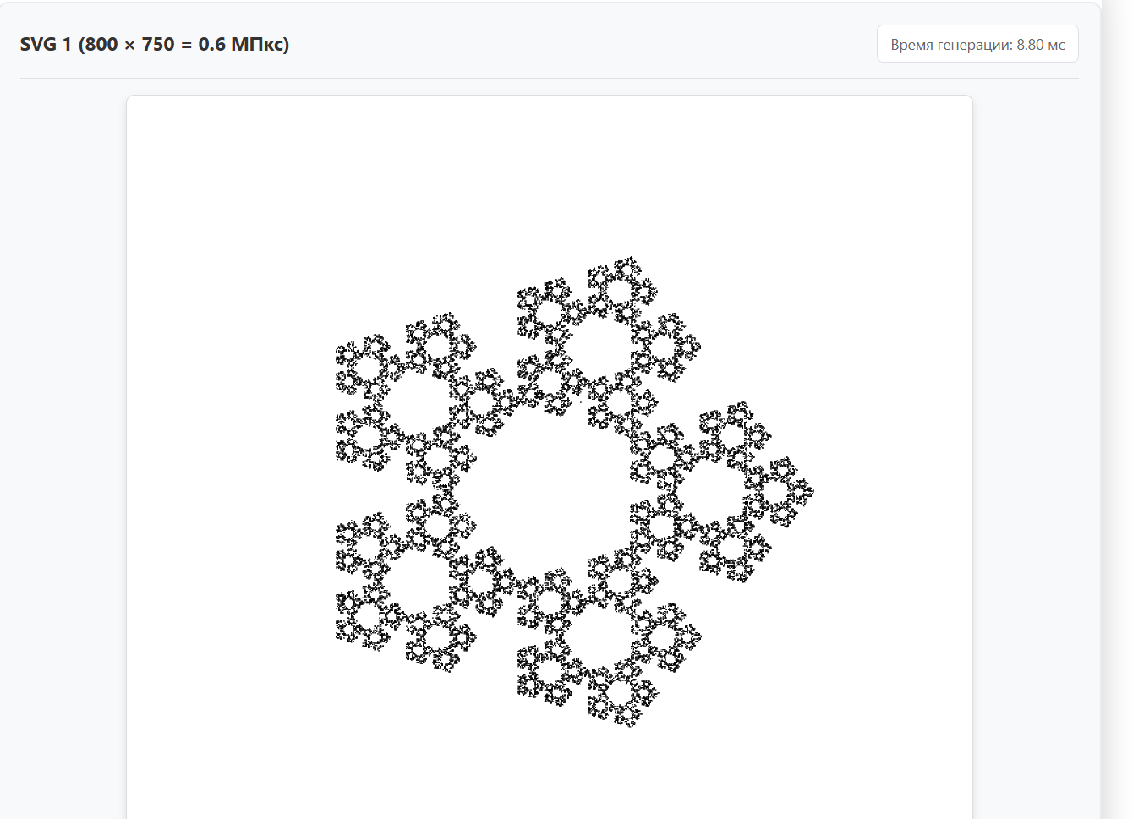
Рисунок 10 – Результат отображения фрактала в SVG1 на компьютере 2 (SPWA)
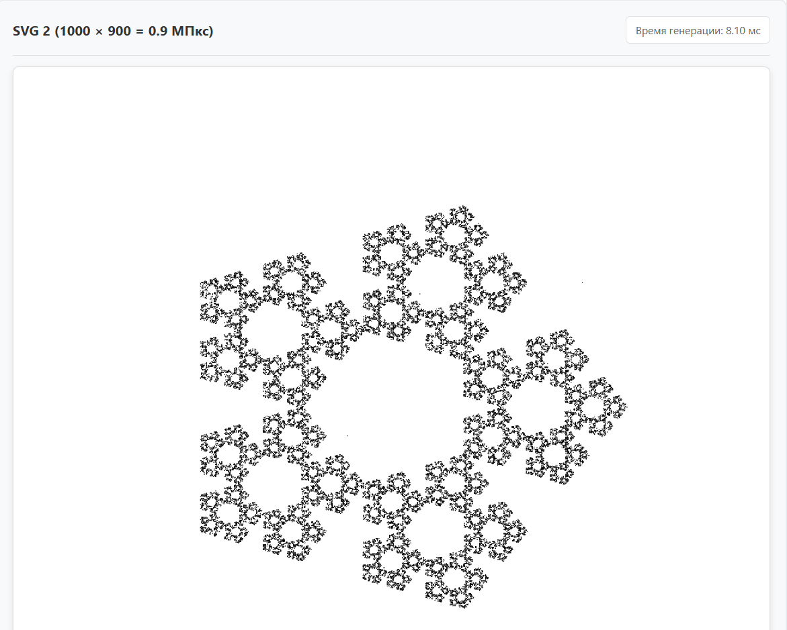
Рисунок 11 – Результат отображения фрактала в SVG2 на компьютере 2 (SPWA)
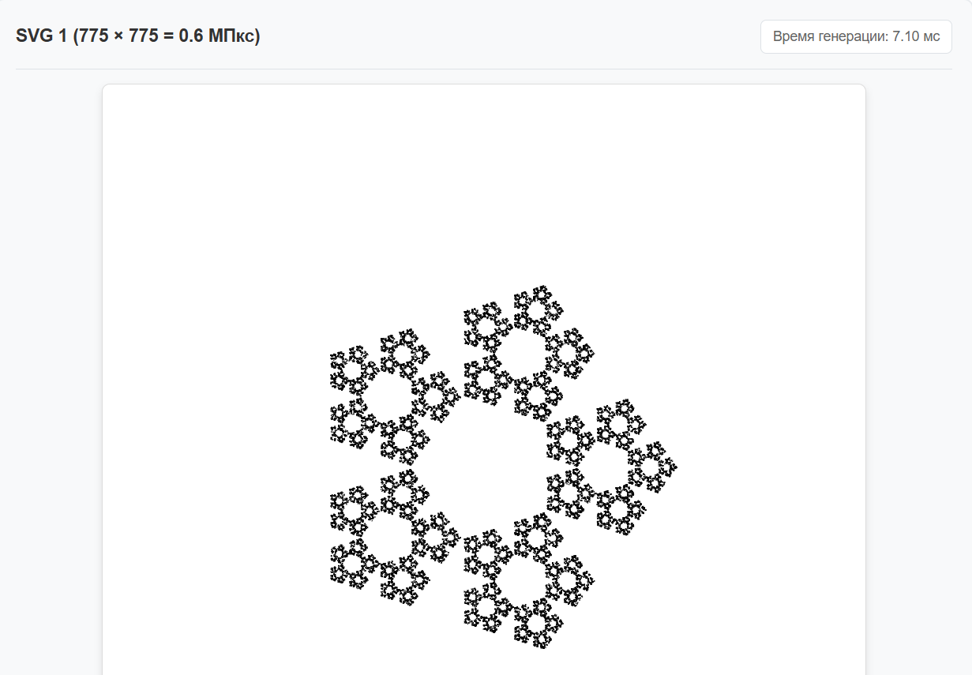
Рисунок 12 – Результат отображения фрактала в SVG1 на компьютере 1 (LSPWA)

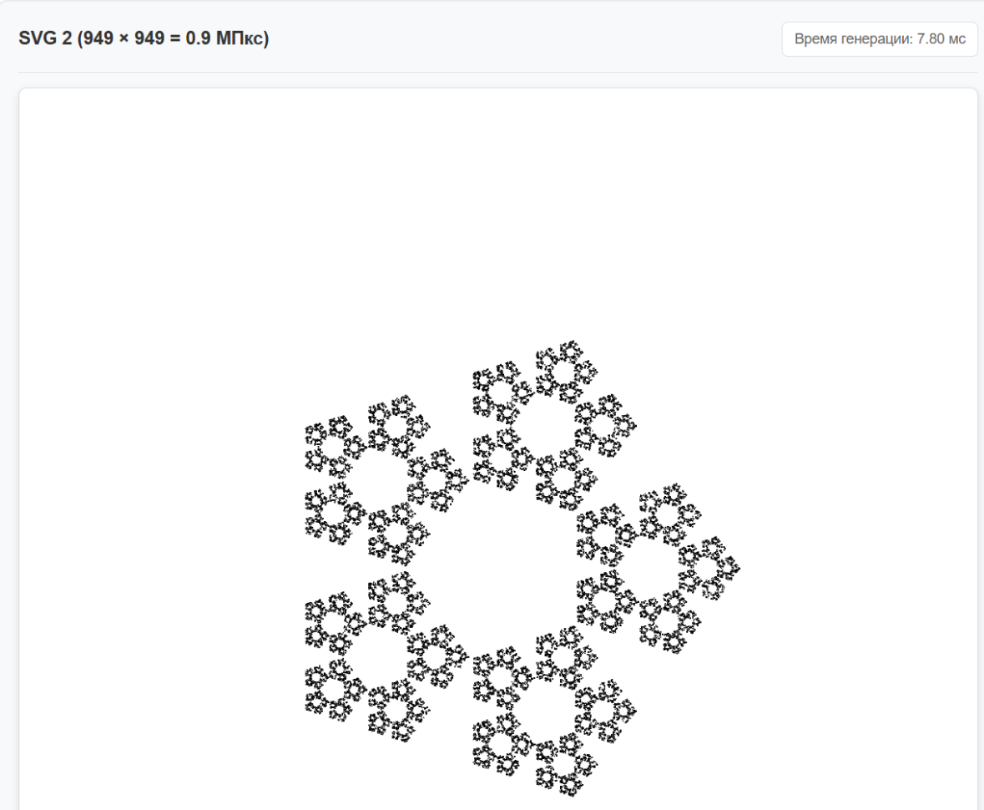
Рисунок 13 – Результат отображения фрактала в SVG2 на компьютере 1 (LSPWA)

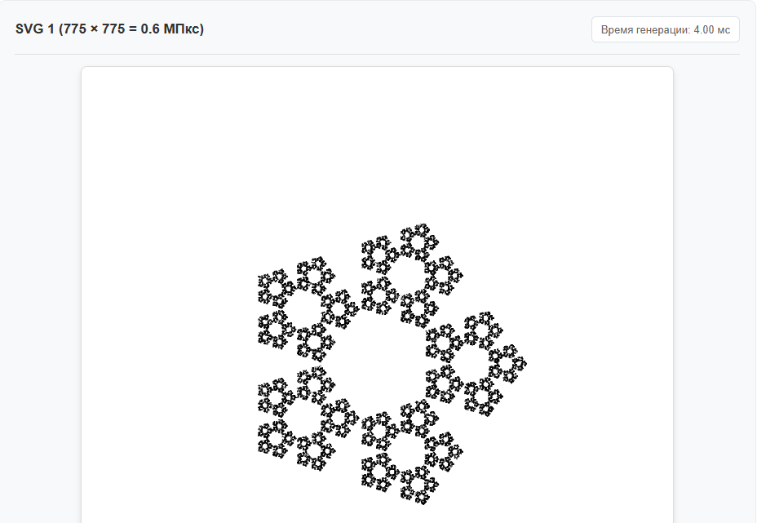
Рисунок 14 – Результат отображения фрактала в SVG1 на компьютере 2 (LSPWA)

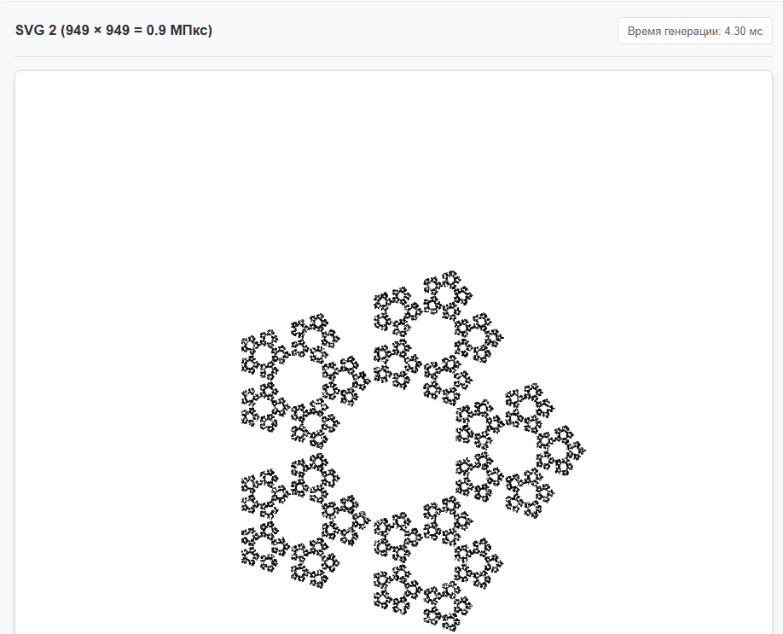
Рисунок 15 – Результат отображения фрактала в SVG2 на компьютере 2 (LSPWA)

Как можно заметить из рисунков 8 – 15 отображение фрактала на компьютере 2 происходит заметно быстрее, чем на компьютере 1, в связи с чем можно сделать вывод, что время генерации фрактала напрямую зависит от производительности процессора, так как параметры отрисовки выставлены одинаково на обоих компьютерах. Также можно заметить, что отображение фрактала на LSPWA занимает ощутимо меньше времени, чем на SPWA.

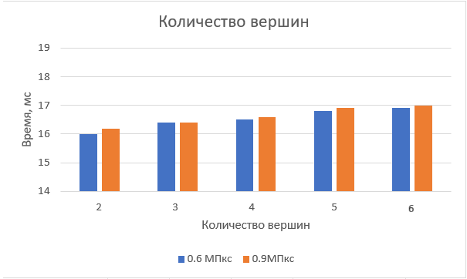
Рисунок 16 – Диаграмма зависимости времени отрисовки от количества вершин фрактала (SPWA компьютер 1)
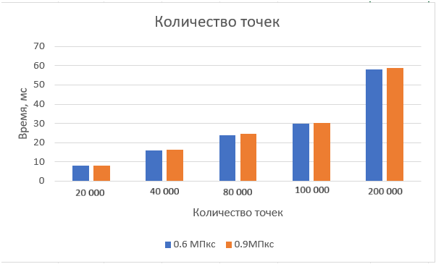
Рисунок 17 – Диаграмма зависимости времени отрисовки от количества точек (SPWA компьютер 1)
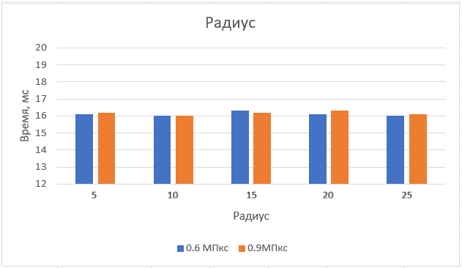
Рисунок 18 – Диаграмма зависимости времени отрисовки от значения радиуса (SPWA компьютер 1)
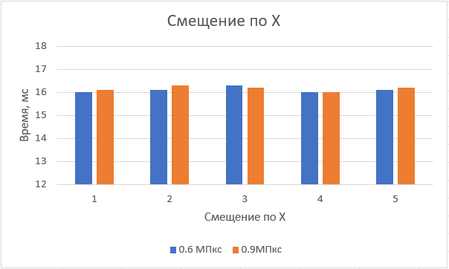
Рисунок 19 – Диаграмма зависимости времени отрисовки от значения смещения по х (SPWA компьютер 1)
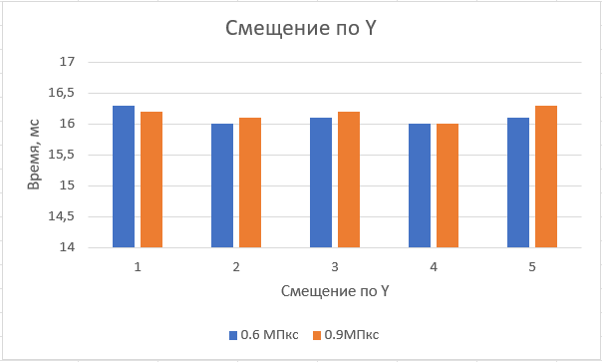
Рисунок 20 – Диаграмма зависимости времени отрисовки от значения смещения по у (SPWA компьютер 1)
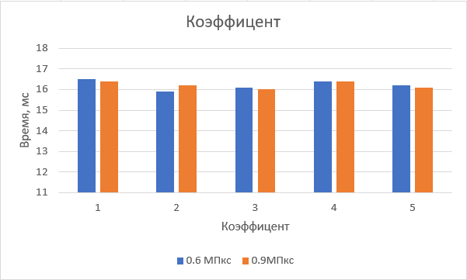
Рисунок 21 – Диаграмма зависимости времени отрисовки от значения коэффициента (SPWA компьютер 1)

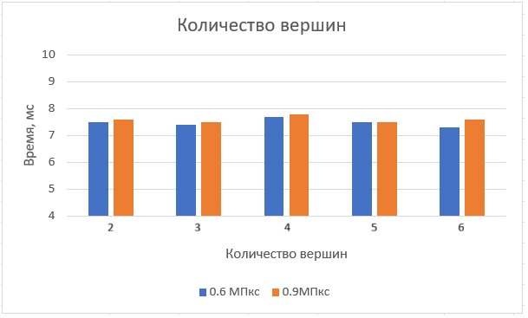
Рисунок 22 – Диаграмма зависимости времени отрисовки от количества вершин фрактала (LSPWA компьютер 1)
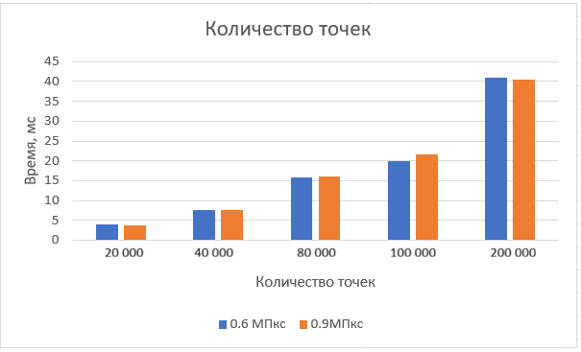
Рисунок 23 – Диаграмма зависимости времени отрисовки от количества точек (LSPWA компьютер 1)
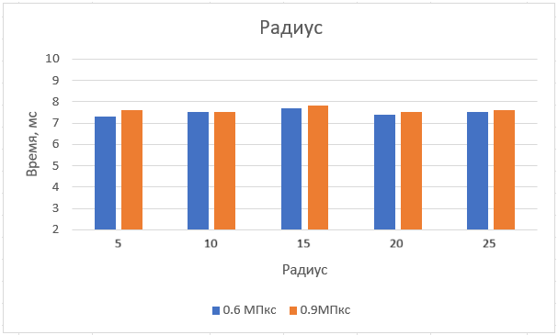
Рисунок 24 – Диаграмма зависимости времени отрисовки от значения радиуса (LSPWA компьютер 1)
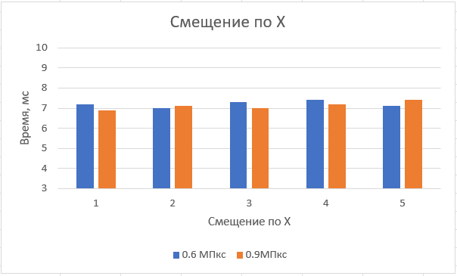
Рисунок 25 – Диаграмма зависимости времени отрисовки от значения смещения по х (LSPWA компьютер 1)
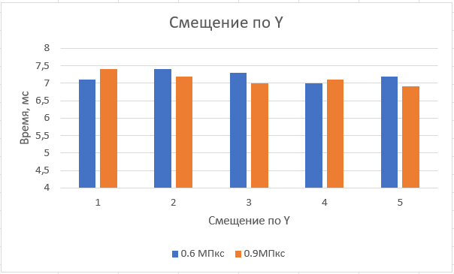
Рисунок 26 – Диаграмма зависимости времени отрисовки от значения смещения по у (LSPWA компьютер 1)
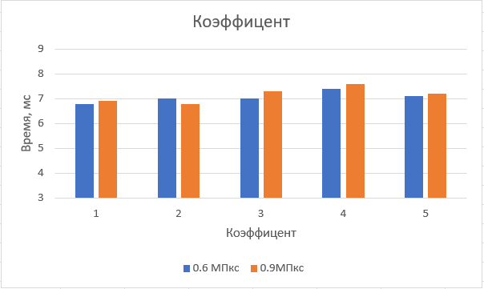
Рисунок 27 – Диаграмма зависимости времени отрисовки от значения коэффициента (LSPWA компьютер 1)
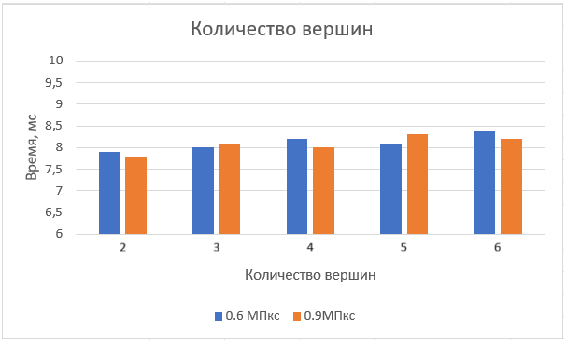
Рисунок 28 – Диаграмма зависимости времени отрисовки от количества вершин фрактала (SPWA компьютер 2)
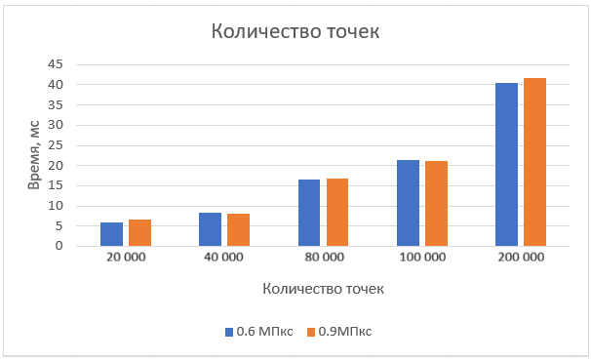
Рисунок 29 – Диаграмма зависимости времени отрисовки от количества точек (SPWA компьютер 2)
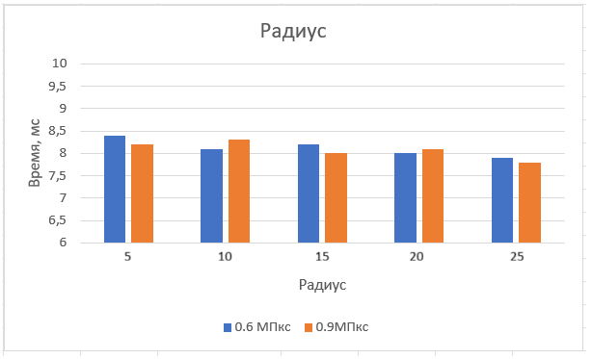
Рисунок 30 – Диаграмма зависимости времени отрисовки от значения радиуса (SPWA компьютер 2)
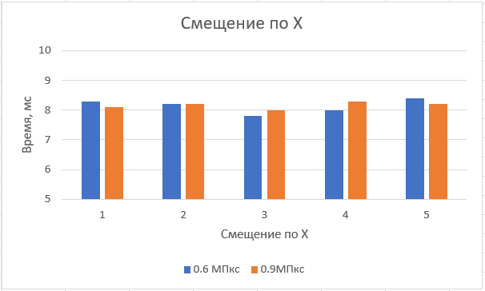
Рисунок 31 – Диаграмма зависимости времени отрисовки от значения смещения по х (SPWA компьютер 2)
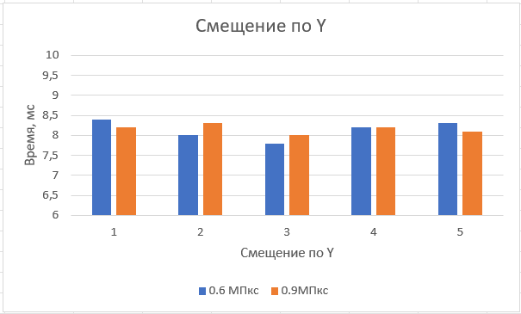
Рисунок 32 – Диаграмма зависимости времени отрисовки от значения смещения по у (SPWA компьютер 2)
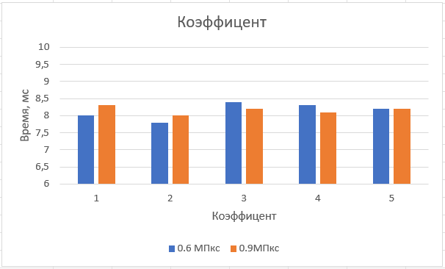
Рисунок 33 – Диаграмма зависимости времени отрисовки от значения коэффициента (SPWA компьютер 2)
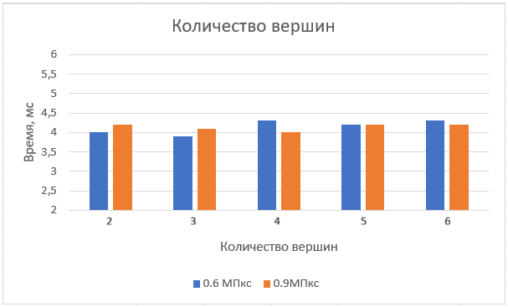
Рисунок 34 – Диаграмма зависимости времени отрисовки от количества вершин фрактала (LSPWA компьютер 2)
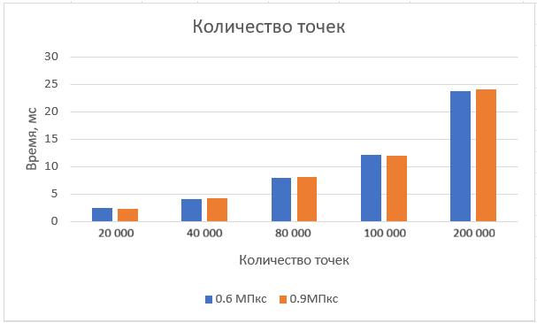
Рисунок 35 – Диаграмма зависимости времени отрисовки от количества точек (LSPWA компьютер 2)
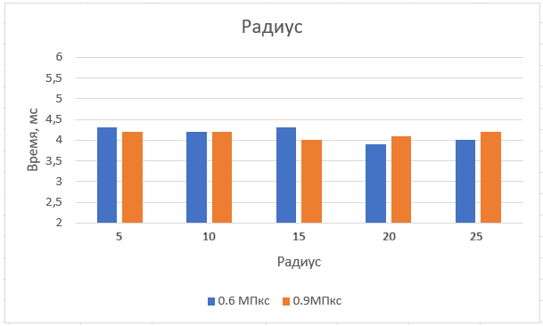
Рисунок 36 – Диаграмма зависимости времени отрисовки от значения радиуса (LSPWA компьютер 2)
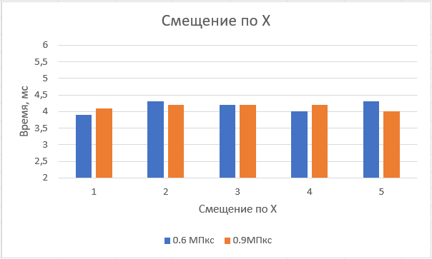
Рисунок 37 – Диаграмма зависимости времени отрисовки от значения смещения по х (LSPWA компьютер 2)
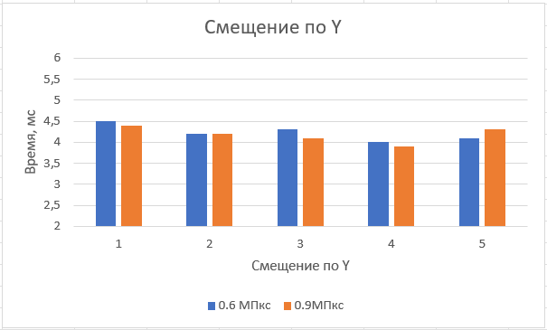
Рисунок 38 – Диаграмма зависимости времени отрисовки от значения смещения по у (LSPWA компьютер 2)
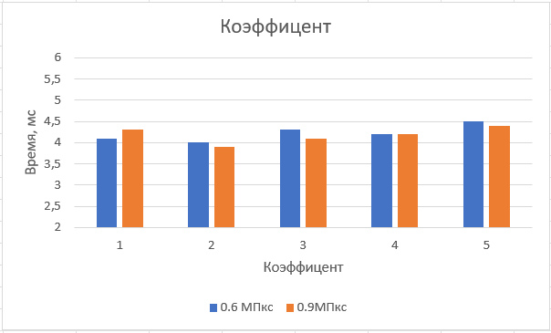
Рисунок 39 – Диаграмма зависимости времени отрисовки от значения коэффициента (LSPWA компьютер 2)

Как можно заметить из рисунков 16 – 39, из всех возможных параметров, на время отрисовки фрактала влияет только параметр количества точек, остальные параметры на время отрисовки не влияют.

- вывод по работе
В результате выполнения задания были разработаны SPWA и LSPWA для формирования фрактального изображения, также был проведен сравнительный анализ быстродействия программного обеспечения на различных устройствах. Выявлено, что LSPWA демонстрирует лучшую производительность чем SPWA, а также что с увеличением количества отрисовываемых точек, увеличивается время отрисовки фрактала. Рекомендуется использовать LSPWA для приложений с большим объемом данных и SPWA для приложений с небольшим объемом данных.

